***Synthèse ELEC***

***IMPORTANT :***

* Le ρ du cuivre = 1,7. 10-8 Ω. m
* La température peut être exprimée en °K, elle n’est valable que pour les températures entre -100°C et 200°C.
* *Récepteur mis en série :*

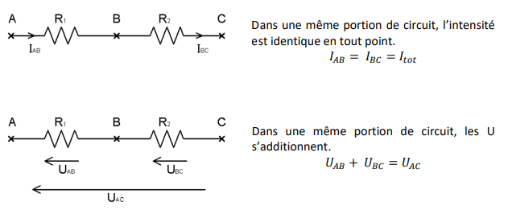

* 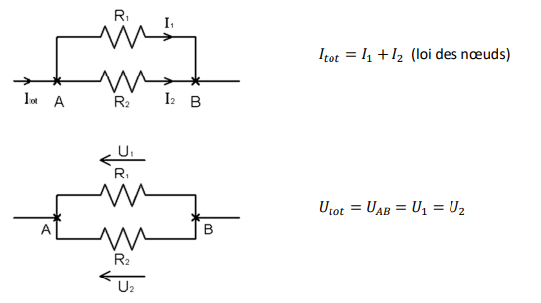*Récepteur mis en parallèle :*
* *Résistances mises en série :*

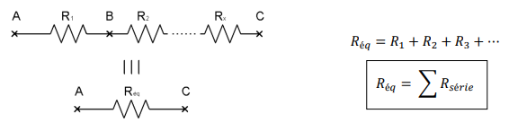

* *Résistances mises en parallèle :*

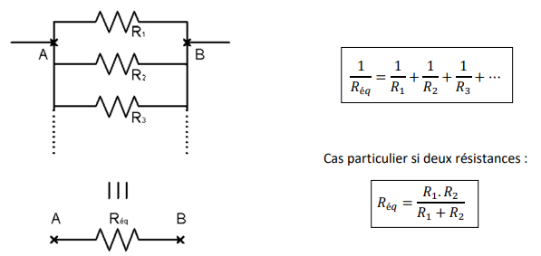

* *Diviseur de tension ET de courant :*



* *Montage amont et aval :*

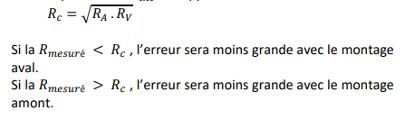

* *Condensateur en parallèle ET en série :*

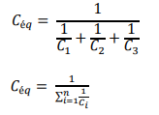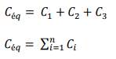

* *Résistance :*

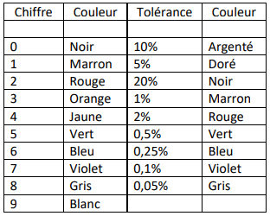Il existe des résistances à 4, 5 ou 6 anneaux de couleur. Dans le cas où l’on a 6 anneaux, le dernier représente le coefficient de température α.

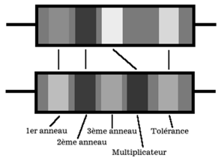

* *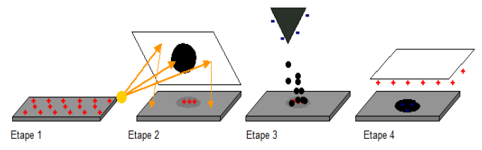Photocopieuse :*

Charges positives créées sur plaque avec sources haute tension. Plaque reliée à la terre, charges pas assez énergie pour partir (plaque pas bon conducteur elec)

Feuille chargée positivement, mis en contact avec plaque. Papier attire encre. Retiré de la plaque et chauffé, fond et fixe l’encre.

Toners pulvérisés à travers bec chargé négativement sur plaque. Toner devient négatif, attirés par les régions positives.

Feuille papier placée au-dessus plaque et lumière envoyée dessus. Lumière réfléchie sauf sur noir. Lumière rend conducteur. Lumière permet aux charges d’avoir assez d’énergie et s’en aller. Plaque neutre ou papier blanc mais gardes ses charges ou noir. Plaque maintenant copie de feuille avec charge au lieu d’encre

* *Théorème de Kennely :*

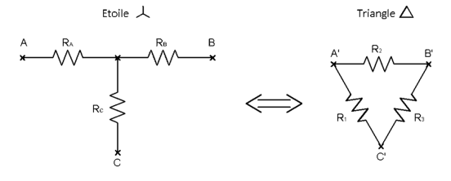Le théorème de Kennelly permet de simplifier des circuits lorsqu’il est impossible de calculer la résistance équivalente (Réq) par la méthode série ou parallèle.

* 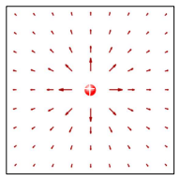*Champ électrostatique :*

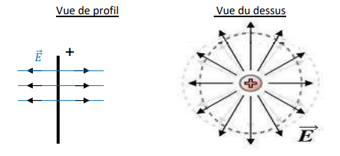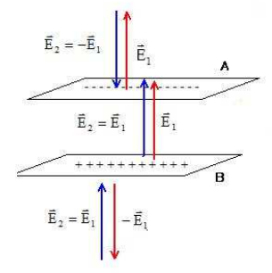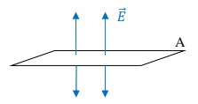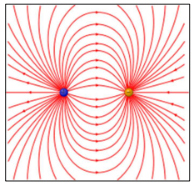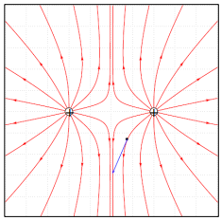

Spectre de 2 plans uniformément chargé (A&B // et signes opposés)

Spectre d’un conducteur rectiligne uniformément chargé

Spectre d’un plan uniformément chargé (positivement)

Spectre d’une charge ponctuelle

Spectre de 2 charges ponctuelles de signe identique

Spectre de 2 charges ponctuelles de signes opposés

* *3 types de condensateurs :*

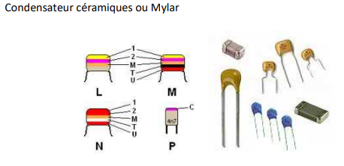

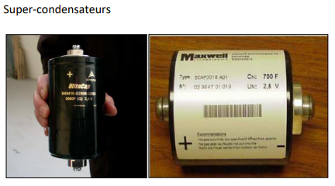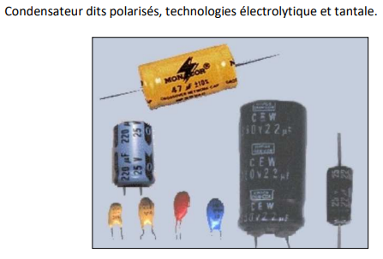

* *Condensateur mécanisme de changement :*

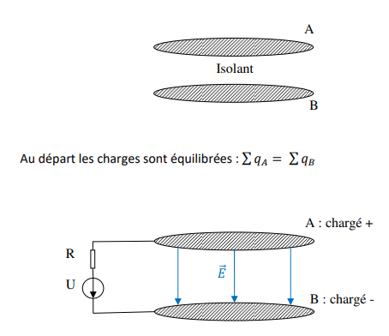

**

* *Le potentiel :*

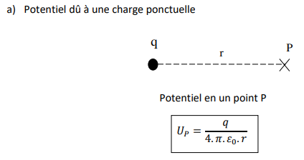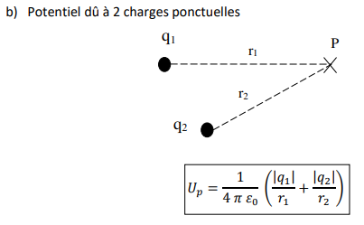

***LOIS :***

***DÉFINITION :***

Vp = Manque d'électrons

Vn = Excès d'électrons

Upn = Différence de potentiel OU tension électrique

U = Tension

E = Force électromotrice

V = Potentiel

W = Énergie

Q = Charge électrique

I = Intensité du courant

t = Temps en secondes

P = Puissance

d = distance

h = hauteur

R = Résistance du fil

ρ, rho = La résistivité du matériau

l = Longueur du fil

S = Section du fil

Rt = Température voulue

R0 = R à 0°C

T = Température

C = Condensateur

 = Champ électrostatique ou électrique

 = Coefficient de température

***UNITÉ :***

U = V ou Volt

W = J ou Joules

Q = C ou Coulombs

I = A ou Ampères

t = s ou secondes

P = W ou Watt

d = m ou mètre

h = m ou mètre

C = F

R = Ω ou Ohm

ρ, rho = Ω.m

l = m ou mètre

S = m² ou mètre carré

Rt = °C

R0 = 0°C

T = °C

= °C-1

 = 

*Loi de Pouillet :*

loi valable que quand 0°C.



*Loi de Mathiessen :*



*Loi d’Ohm (du récepteur) :*



*Loi de l’effet joule :*

Wélec -> Wcal = P . t

*Loi des nœuds (KIRCHHOFF) :*

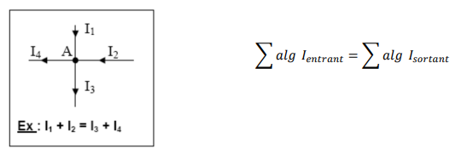

***FORMULES :***

Upn = Vp – Vn

U = W / Q

I = Q / t

U = W / Q = W/T // Q/T = P / I

W = P . t

W = R . I² . t (effet joule)

R = U / I

P = W / t

P = U . I

P = U² / R

P = R . I²

Wméca = F . d

Epot = m . g . h

W = ½ . C . U²



*Loi des mailles (KIRCHHOFF) :*



*Loi de Coulomb :*

2 charges ponctuelles, q1 positive et q2 négative, séparées par distance r